תאריך הבחינה: 12.7.2018
שם המרצה: מר דוד קודיש, מר יובל זק
שם הקורס: ניתוח ועיצוב מערכות מידע
מספר הקורס: 364-1-1411
שנה: 2018 סמסטר: ב' מועד: א'
משך הבחינה: 3 שעות
חומר עזר: מחשבון

הנחיות כלליות:
- המבחן בנוי משני חלקים. בחלק א' ייתן לכם סיפור על בסיסו תידרשו לענות על שאלות. חלק ב' יהיה מורכב משאלות הבנה וידע.
- יש לענות על השאלות על גבי טופס הבחינה. לא יבדקו דפים נוספים, אך מומלץ להיעזר בדפי טיוטה כדי לכתוב תשובות מסודרות על גבי הבחינה. אל תיפלו למלכודות של "כל המוסיף גורע" ו"תפסת מרובה לא תפסת" – יש לענות תשובות ממוקדות ותמציתיות ואך ורק במקומות הייעודיים לכך על גבי טופס הבחינה.
- המבחן כתוב בלשון זכר מטעמי נוחות ומתייחס לשני המינים.

חלק א' (48 נקודות)
חברה ידועה בתחום המתכונים וספרי הבישול והאפיה פונה אליכם במטרה לפתח מוצר שיאפשר ללקוחות החברה לעיין בצורה נוחה בתפריטים השונים, וכן להציע ללקוחות מתכונים בהתאם למוצרים שיש ברשותם או לסוג המזון אותו הם רוצים להכין. כיום לחברה יש מספר ספרי מתכונים וכן אתר אינטרנט בו ניתן לראות את כל המתכונים. את הדרישות המפורטות לעיל קיבלתם משני בעלי החברה ומספר משתמשים אשר הסכימו לשתף אתכם.
מתכון מורכב משם המתכון, תמונה אחת או יותר, מצרכים, כלי ההכנה, ומהוראות הכנה. לכל מצרך בכל מתכון יש את שם המצרך, כמות, ולעיתים יש מוצר חליפי שניתן להשתמש בו במתכון המסויים הזה. המצרך החליפי הוא תלוי מתכון (למשל, במתכון מסויים קמח תפוח אדמה יכול להחליף קמח רגיל, ובמתכון אחר לא). הכמות הנדרשת במתכון בנויה מיחידות מידה (לדוג' כפית, כף, כוס) וכמות. לכל מצרך במתכון יש תצורה שבה יש להכין את המצרך לפני השימוש בו במתכון. למשל, יכולים להיות שני מתכונים שדורשים 4 בצלים אבל במתכון אחד הבצל חתוך לקוביות בגודל בינוני, ובשני הוא חתוך לפרוסות.
כלי הכנה הם הכלים השונים בהם יש לעשות שימוש. מחבתות (יש סוגי מחבתות שונים), סירים, תנור אפיה, כיריים, וכו'. הוראות ההכנה מחולקות כך שכל הוראה צריכה להופיע בנפרד. בדרך כלל, סדר ההוראות במתכון חשוב מאוד ויש לשמור עליו אך יש מתכונים בהם לא משנה אם הוראה מסויימת מתבצעת לפני הוראה אחרת. על המערכת להדגיש זאת למשתמש. ישנן הוראות שונות שחוזרות על עצמן במתכונים שונים (לדוג' – ההוראה הבאה "מחממים את השמן במחבת. מוסיפים את הבצל ומטגנים תוך ערבוב עד שהבצל מזהיב"); במידת האפשר יש להשתמש בהוראות קיימות ולא לשכתב אותן מספר פעמים.
לכל מצרך, כלי הכנה, והוראה יכולה להתלוות מדיה אחת או יותר (מדיה = תמונה, וידאו, לינק לאתר חיצוני). לדוג' – בהוראה עם הטיגון של הבצל, יכול להיות קטע וידאו המראה בדיוק איך לבצע את הפעולה. בהוראות בהן מצויין המצרך או כלי העבודה בו משתמשים, יהיה קישור של המצרך, למצרך המופיע ברשימת המצרכים. לדוג' – בהוראה: "מחממים את השמן במחבת. מוסיפים את הבצל ומטגנים תוך ערבוב עד שהבצל מזהיב".
לכל מתכון יש משפחה אחת או יותר של מתכונים אליה ניתן לשייך אותו. לדוג' פסטה בולונז יופיע תחת מתכוני בשר ומתכוני פסטה. משפחות יכולות להיות גם מחוברות למשפחות על – לדוג' פסטות מחוברות למשפחת פחמימות.
תהליך אישור מתכון הוא כזה. כאשר מתקבלת החלטה להוסיף מתכון למערכת, מתחילים להזין את כל פרטי המתכון. לאחר גמר מילוי כל הפרטים, המתכון עובר למנהל האיכות שיבדוק שכל הפרטים מוזנים נכון ושהמתכון עומד בדרישות. לאחר מכן, המתכון יעבור לשלב בדיקות בטא בו מספר מועט של משתמשים ייחשף למתכון ויתן משוב לגביו. במידה והמשוב חיובי, ייפתח המתכון לכלל משתמשי האתר. בכל שלב, במידה ומתגלות בעיות במתכון, הוא יוחזר לשלב הרלוונטי. במידה ומתכון לא עובר בדיקות בטא פעמיים רצוף, הוא מוסר מהמערכת לאלתר.
המערכת צריכה לאפשר לעובדי החברה להזין מתכונים למערכת לפי הלוגיקה המופיע בדרישות, בצורה קלה וידידותית. משתמשי המערכת יוכלו להתחבר למערכת ולבצע חיפושים במגוון דרכים. לפי שם המתכון, משפחה של מתכונים (בשר / פחמימות), מצרכים המופיעים במתכון, ועוד. המערכת תציג למשתמשים רשימה של מתכונים העונים על הדרישות, ותמונה של כל מתכון. המשתמש יבחר את המתכון הרצוי והוא יופיע לו. מטעמי זמן – אתם לא נדרשים להתמודד עם מידול של אופן הצגת המתכון.

- (13 נק') תאר את תהליך הזנת מתכון חדש באמצעות תרשים BPMN.
התקבל כל פתרון שבו:
- יש עמידה בכללי ה-BPMN.
- יש בדיקה אחרי כל כישלון (מנהל איכות / בדיקה ביטא ראשונה)
- הסרת המתכון מתבצעת רק אחרי כישלון בבדיקת ביטא שנייה, ולא בבדיקות מנהל איכות
- אם בודקי ביטא מוגדרים מחוץ לארגון, ספירת מספר הבדיקות וההחלטה על הסרה מתבצעים בתוך הארגון

טעויות BPMN נפוצות:
- אירוע המתנה שממתין למשהו שיקרה בתוך הארגון
- כפל אירועי התחלה בתוך הארגון
- כפל אירועי סיום בתוך הארגון שניתן להגיע לשניהם במקביל
- הודעה שלא יוצאת מתוך פעילות
- העברת הודעות בתוך הארגון
- העברת sequence flow מחוץ לארגון
- פעילויות/שערים שלא מחוברים לפעילות/אירועים/שערים בהתחלתם ובסופם באמצעות sequence flow
- פעילויות שיוצאים מהם שני קווים מסוג sequence flow בצורה שפוגעת בלוגיות של התהליך

- (10 נק') צייר תרשים Use Case עבור המערכת
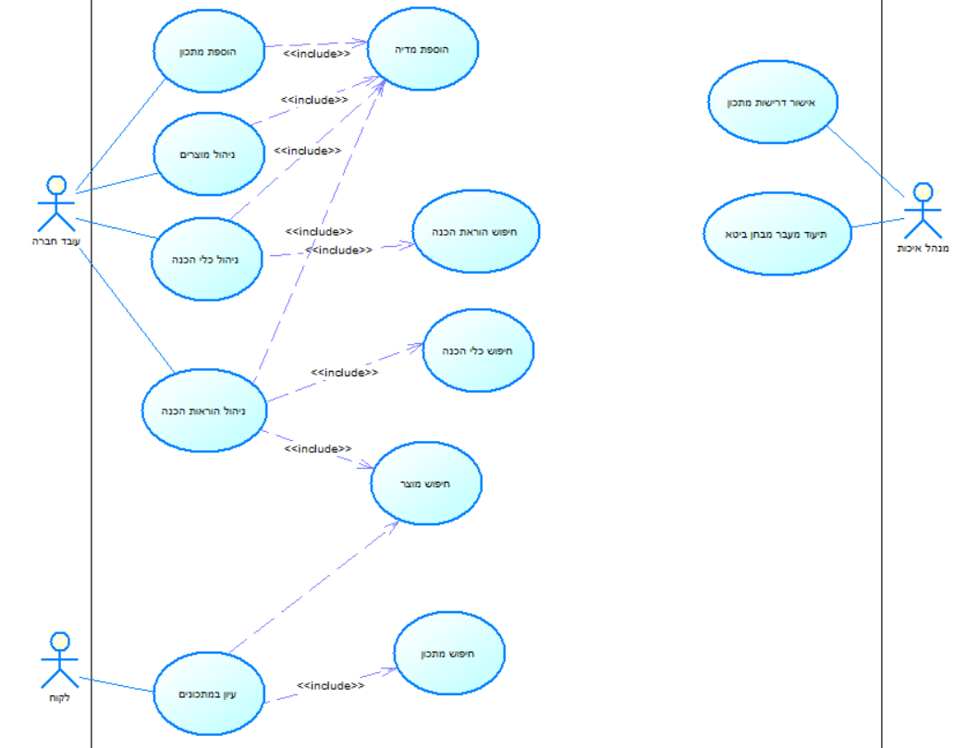

- (25 נק') הכן תרשים מחלקה מקיף עבור המערכת המתוארת. על התרשים לכלול שימוש נכון ב- enumerators, מאפיינים מהותיים וכן קרדינליות הקשרים. עבור תרשים לא מסודר וקשרים מיותרים ו/או לא יעילים יורדו נקודות. מומלץ להשתמש בטיוטה ולהעביר את התרשים המסודר לדף נקי. יש לציין את המאפיינים שתוארו בשאלה אך אין צורך לציין סוגי המשתנים והגדרות private/public. יש להציג שיטות רלוונטיות בלבד.
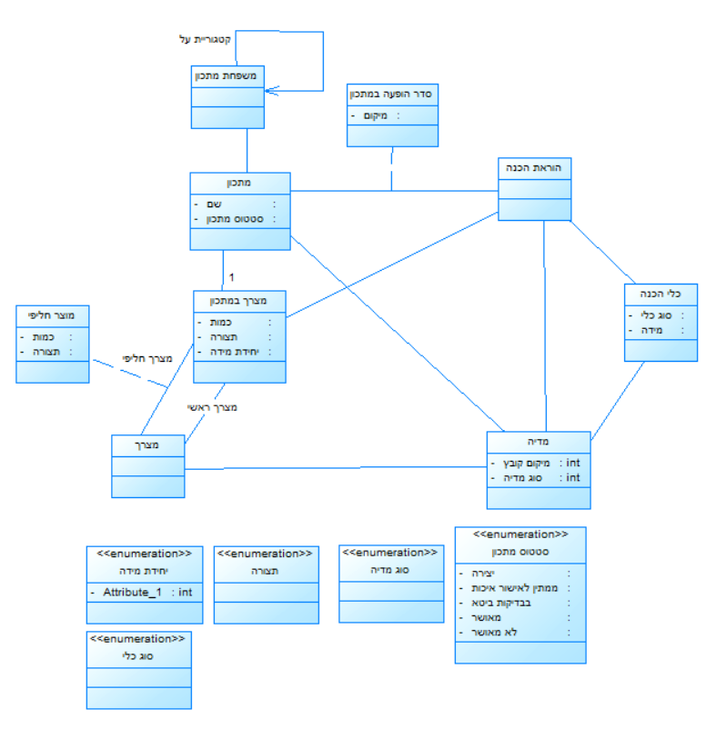
חלק ב (52 נקודות)
- (3 נק') Wetherbe מתייחס במאמרו לאיסוף דרישות מצד המנהלים בלבד. סמן את התשובה שעונה האם זה נכון או לא נכון, ומה ההסבר?
  - נכון. מנהלים מכירים איך המחלקה שלהם עובדת וכך יוכלו לספק גם דרישות הנוגעות לטרנזאקציות.
  - לא נכון. לצד איסוף הדרישות ממנהלים מקיימים JAD מסוג CRP עם העובדים בשטח כדי לדמות את התהליכים העסקיים ולאסוף דרישות הנוגעות לטרנזאקציות.
  - לא נכון. כחלק מאיסוף הדרישות מקיימים גם תצפיות מהם מבינים איך טרנזאקציות מתנהלות בשטח.
  - נכון. הטרנזאקציות יעוצבו ע"י מנתח המערכת כך שהן ישרתו את דרישות המידע של המנהלים.

- (8 נק') מלא את הטבלה הבאה – מהם 4 הטעויות שמזהה Wetherbe שמבצעים מנתחי מערכות בתהליך איסוף הדרישות ומה הפתרון המוצע לכל טעות?
טעות | פתרון
חשיבה באופן פונקציונלי – איסוף דרישות מכל מחלקה בנפרד בלי להבין איך הדרישות מתקשרות בין המחלקות | לחשוב באופן חוצה-ארגוני (cross-functional)
התמקדות אך ורק בראיונות אישיים | ביצוע JAD לצד ראיונות אישיים
מנתחי המערכות שואלים את השאלות הלא נכונות | ביצוע ראיונות מובנים באמצעות אחת או יותר מהשיטות:  - BSP  - CSF  - E/M
לא נותנים למנהלים "לגעת" בדרישות ולשפר אותן בתהליך של ניסוי וטעייה | יצירת אבטיפוס לדרישות

הערה: יש צורך להתאים נכון פתרון לטעות. כתיבת פתרון נכון אך התאמתו לטעות שהוגדרה באופן לא נכון לא זיכתה בנקודות.
- (4 נק') מהם 7 השלבים במחזור החיים של מערכות מידע כפי שנלמד בהרצאה?

- ייזום

- חקר מצב קיים

- חקר ישימות

- ניתוח

- עיצוב

- קידוד

- הטמעה

הערה: בכדי לקבל ניקוד חלקי על שאלה זו יש להגדיר נכון שלב במיקום הנכון. הגדרת שלב נכון במיקום הלא-נכון לא זיכתה בנקודות.
- (10 נק')
  - (6 נק') מנה 6 מתוך 12 הסעיפים במניפסט של Agile:

- ________________

- ________________

- ________________

- ________________

- ________________

- ________________

ראה שקף 64 במצגת 11 – Methodology.

  - (4 נק') בחר שני סעיפים, והסבר כיצד מתודולוגיית Scrum עונה על כל אחד מהסעיפים הללו:
סעיף: ______________
הסבר: ____________________________________________________________________
_________________________________________________________________________
_________________________________________________________________________
סעיף: ______________
הסבר: ____________________________________________________________________

הערה: כדי לקבל ניקוד על סעיף זה יש לבחור שני סעיפים מתוך המניפסט שהוגדרו נכון בסעיף א'. בחירה בסעיפים שלא קיימים במניפסט לא זיכתה בנקודות.
- (3 נק') מה סדר הפעולות שנבצע בשלב חקר הישימות?
  - בחינת דרכי פעולה אפשריות, ביצוע חישוב עלות מול תועלת, בחירת דרך פעולה נבחרת, פרסום מסמך RFI, פרסום מסמך RFP, חתימת חוזה.
  - פרסום מסמך RFI, בחינת דרכי פעולה אפשריות, בחירת דרך פעולה נבחרת, פרסום מסמך RFP, ביצוע חישוב עלות מול תועלת, חתימת חוזה.
  - בחינת דרכי פעולה אפשריות, פרסום מסמך RFI, בחירת דרך פעולה נבחרת, פרסום מסמך RFP, ביצוע חישוב עלות מול תועלת, חתימת חוזה.
  - פרסום מסמך RFI, בחינת דרכי פעולה אפשריות, ביצוע חישוב עלות מול תועלת, בחירת דרך פעולה נבחרת, פרסום מסמך RFP, חתימת חוזה.
שימו לב שבחינת דרכי פעולה אפשריות נעשית בהתאם לדרכי הפעולה שנאספו במסמך RFI.

- (8 נק') נתונה טבלת הצעות המחיר הבאה (הסכומים באלפי שקלים חדשים).
 | הצעה א' | הצעה ב' | הצעה ג' | הצעה ד'
תועלת משוקללת | 0.77 | 0.75 | 0.9 | 0.95
עלות השקעה (בשנה 0) | 100 | 120 | 90 | 130
עלות אחזקה שנתית בשנים 1-5 | 5 | 4 | 5 | 6
עלות אחזקה שנתית בשנים 6-10 | 5 | 7 | 10 | 1

  - (6 נק') צייר גרף עלות מול תועלת לכל הצעת מחיר לפי ריבית של 3.5%:

שימוש בשיטת נירמול לא נכונה (שאינה שיטה ג') בא לידי ביטוי בשמירה על היחס בציר ה-X השמאלי, אך עם ערכים אחרים. גורר הורדה של 3 נקודות. סעיף ב' עדיין נבדק בהתאם לגרף בפועל.
אי הסרה של הצעה נחותה גורר הורדה של 3 נקודות, סעיף ב' לא נבדק.
אי נרמול עלויות גורר הורדה של 6 נקודות. סעיף ב' לא נבדק.
כל טעות אחרת נבדקה בהתאם למקרה הספציפי.

  - (2 נק') מה תהיה ההצעה הזוכה במקרה ומשקל התועלות הוא 0.4? הצעה ג'
ובמקרה בו משקל התועלות הוא 0.1? הצעה א'

לפניך תרשים מחלקות. בהתבסס על התרשים בלבד, ענה על השאלות הבאות:
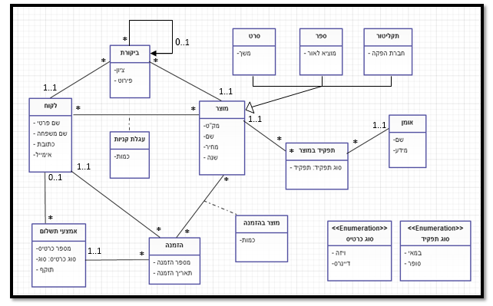
- (3 נק') מי מהבאים יכולה להיות הסיבה שישנה הורשה בין תקליטור, ספר, וסרט עם מוצר.
- לכל אחד מהמוצרים יש מאפיינים שונים ולכן נדרשת מחלקה נפרדת
- כלל נירמול #2 דורש שתהיה מחלקה נפרדת לכל מוצר ולכן המידול טוב
- כל עוד ההבדל היחידי הוא במאפיינים, אפשר היה לעשות רק מחלקת מוצר ולהכניס את כל המאפיינים למחלקה זו
- אם החנות מוכרת רק תקליטורים, ספרים וסרטים אין בעיה במידול הנוכחי
תשובה א' אינה נכונה – מאפיינים שונים (במיוחד אם מדובר ב- 1-2) לא מהווים הצדקה להורשה. אפשר היה לעשות מחלקה עם רשימת מאפיינים (name-value). זה בדיוק ההסבר מדוע ג' נכון.

- (3 נק') משמעות החץ והקרדינליות על הקשר העצמי במחלקת ביקורת היא:
- החץ מאפשר שתהיה לכל ביקורת, ביקורת על הביקורת
- החץ מאפשר הרבה ביקורות על כל ביקורת
- אין משמעות לחץ הנמצא על הקשר
- לכל ביקורת, תיתכן לכל היותר ביקורת אחת עליה
- הקרדינליות על הקשר צריכה להיות הפוכה
תשובה ד אינה נכונה. לכל ביקורת יש אבא אחד והרבה בנים

- (10 נק' - 2 נק' לכל משפט)
לכל משפט, סמן נכון / לא נכון / לא ניתן לדעת וכתוב נימוק קצר. תשובה נכונה ללא נימוק מתאים לא תתקבל.
 | נכון | לא נכון | לא ניתן לדעת | נימוק
מחלקת תפקיד במוצר צריכה להיות מחלקת קשר |  | X |  | ייתכן ולאותו אמן יש מספר תפקידים במוצר (מילים ולחן)
רק לקוח שקנה מוצר, יכול לכתוב ביקורת עליו |  | X |  | אין כל אכיפה שהלקוח שכותב את הביקורת קנה את המוצר. הוא לקוח במערכת אז הוא נרשם בעבר, אבל לא ברור אם קנה ומה קנה
יש טעות במחלקת לקוח - אין מזהה חד חד ערכי |  | X |  | אין למחלקות צורך במפתח ראשי (טפו על DB)
מאפיין ציון במחלקת ביקורת צריך להיות enum |  | X | X | אם הציון מספרי אין צורך ב- enum
אין אף מחלקה בתרשים המתאימה למידול בעזרת תרשים מצבים | X |  |  | אין מחלקה שיהיו בה מספיק מצבים. מחלקת סל קניות או הזמנה יכולות אולי להיות אבל יהיה בהם מספר מאוד מצומצם של מצבים.

דף נוסחאות

תרשים תהליך BPMN
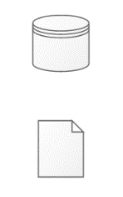
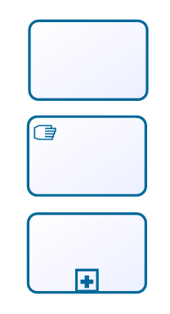
פעילות ממוחשבת מאגר נתונים ממוחשב

פעילות ידנית טופס ידני

פעילות מורכבת אירוע


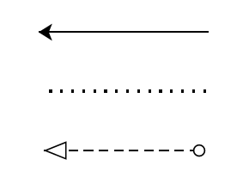
חץ Sequence שער AND

חץ Association שער XOR

חץ Message שער OR

תרשים זרימה

אליפסה –התחלה וסיום

מעוין – צומת החלטה
מלבן – פעולה

מלבן עם שני קוים – פעולה מורכבת

Sequence Diagram
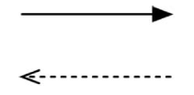
פעולה סינכרונית והתשובה
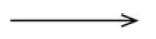
פעולה א-סינכרונית

State Diagram

מצב

שינוי מצב

התחלה


סיום

בחירת חלופות

$K_{t}$ – סך ההוצאות/הכנסות נטו בשנה $t$.
סך ההוצאות/הכנסות מהוונות – $PV=K_{0}+\sum_{t=1}^{n}{\frac{K_{t}}{{\left(1+rate\right)}^{t}}}$
$K_{0}$ – הוצאה/הכנסה נטו בשנה 0, שלא עוברת היוון (הוצאה/השקעה ראשונית).

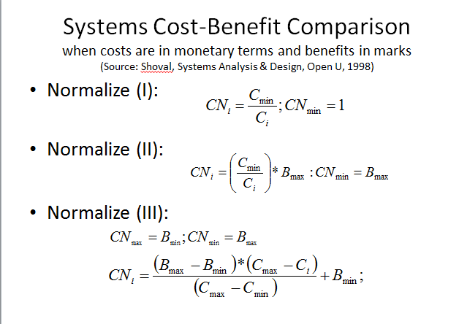
שיטות נרמול עלויות
שיטה א'


שיטה ב'

שיטה ג'

